15. SVIBNJA – MEĐUNARODNI DAN OBITELJI

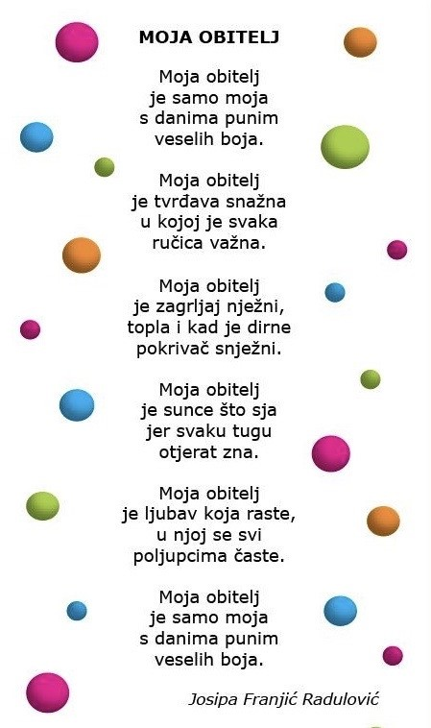
Pročitaj pjesmu Moja obitelj i odgovori na neka pitanja o svojoj obitelji.
Odgovore piši u bilježnicu.

Tko čini tvoju obitelj?
________________________________________________________________________________________________________________

Tko je najstariji član tvoje obitelji?
________________________________________________________

Tko je najmlađi član tvoje obitelji?
____________________________________________________

Tko je najstroži u tvojoj obitelji?
_____________________________________________________

Što voliš raditi sa svojom obitelji?
____________________________________________________

